Stop card en veiligheidsgesprek

Doelstellingen:
Aan het einde van de module moeten de deelnemers:
- in staat zijn om een veiligheidsgesprek (veiligheidscontact) te voeren voordat zij de stop card gebruiken.

Deze module moet lokaal worden ontwikkeld. Hiervoor hebt u twee mogelijkheden:
- Als er een cursus bestaat op lokaal niveau (of voor de bedrijfstak) die aan deze doelstellingen beantwoordt, dan kan deze cursus worden gebruikt in plaats van deze module.
- Zo niet, dan moet u uw eigen cursus ontwikkelen op basis van het onderstaande model.
Dit document bevat suggesties voor de inhoud en de pedagogie om de doelstellingen van deze module te bereiken.

Kernpunten | Middelen/activiteiten
De stop card is een hulpmiddel dat vooral bedoeld is om de risico's te kunnen bespreken. Het gebruik moet altijd vooraf worden gegaan door een gesprek over de veiligheid dat niet noodzakelijkerwijs hoeft te leiden tot het gebruik van de stop card.
Laat situaties simuleren om dit te trainen. | Workshop
Voer tijdens het dagelijkse werk of bij bezoeken aan de vestiging, rondgangen of audits binnen de zes maanden minstens 10 veiligheidsgesprekken uit en stel een rapport op van uw impressies. | In de dagelijkse praktijk.

Geschatte duur:
1:00 tot 1:30 uur voor het gedeelte in de cursusruimte

Pedagogische aanbevelingen:

Deze module is vooral de gelegenheid om zich voor te bereiden op het uitvoeren van veiligheidsgesprekken. Daarom zijn de trainingsoefeningen erg belangrijk voordat wordt overgegaan op de praktijksituaties.
- Vereiste modules voorafgaand aan deze module
- TCT 4.1

- Suggestie voor het verloop van de module
Legenda van de instructies voor de cursusleider:
- Opmerkingen voor de cursusleider
- Kernpunten van de inhoud
- Type activiteit
- “Te stellen vraag” / instructie

Fase/Timing | Cursusleider | Suggestie voor de inhoud van de module
1.  Receptie  5 min 5 min | Ontvangst en presentatie van de doelstellingen  Heet de deelnemers welkom en presenteer de doelstellingen van deze module. | Aan het einde van deze module bent u in staat zijn om een veiligheidsgesprek te voeren en zo nodig de stop card te gebruiken.
2.  Herinnering aan de stop card.  10 min 0:15 | Vertoon de drie dia's over de stop card.  Vraag na de vertoning en uitleg van de drie dia's:  Wie heeft sinds zijn komst de stop card al eens gebruikt?  Zo ja: Kunt u ons de omstandigheden uitleggen en hoe uw gesprekspartner heeft gereageerd?  Zo niet: Naar aanleiding van wat we hebben gezien; hoe behoort er te worden ingegrepen?  Deze drie dia's zijn beschikbaar in de documentatie “Ressources.pptx” | 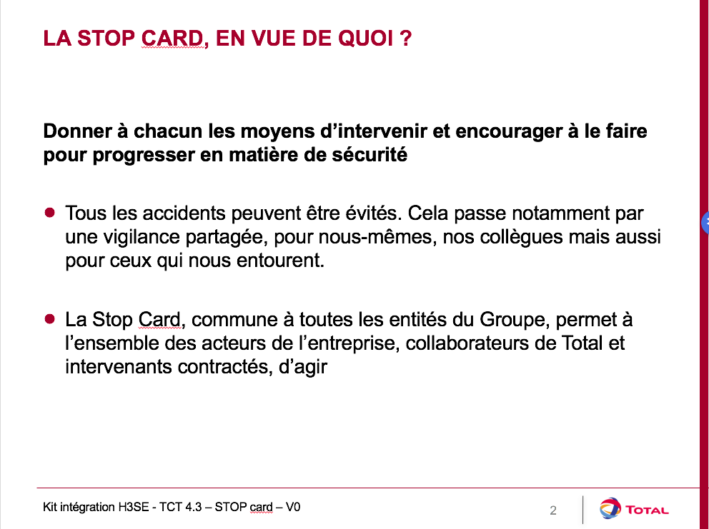  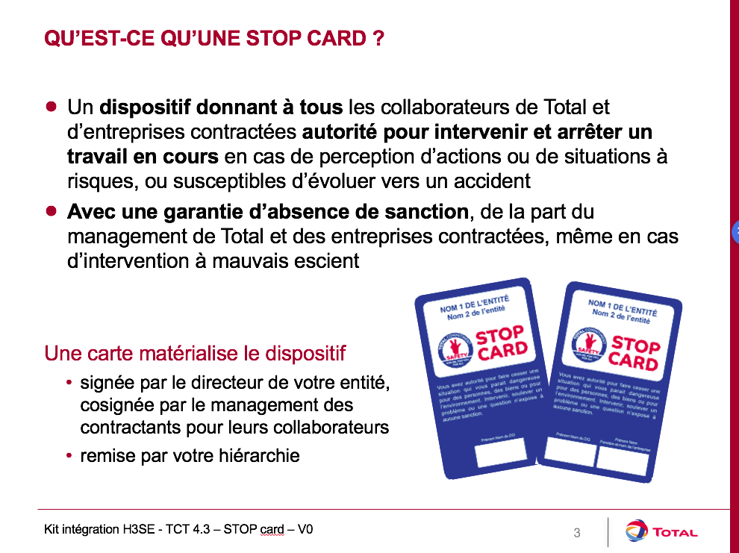  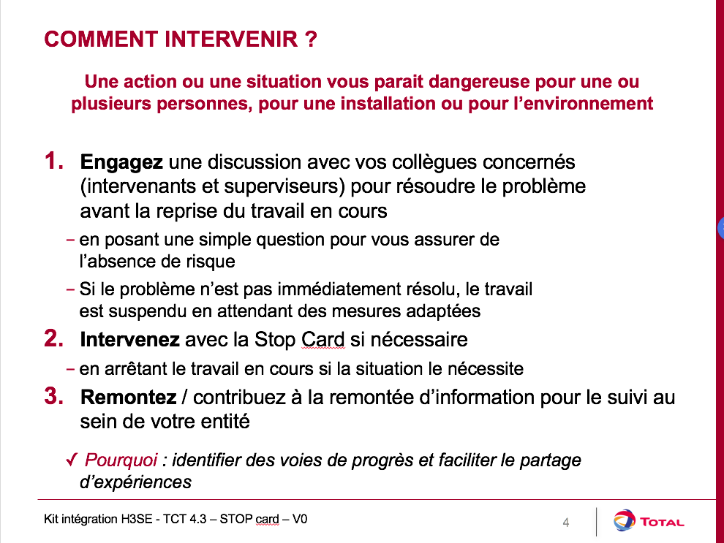
3. Veiligheidsgesprek  5 min 0:20 | Om in te grijpen moet voordat de stop card wordt gebruikt een veiligheidsgesprek worden gestart. | Wat is een veiligheidsgesprek?  Het is een eenvoudige open discussie die de inleiding vormt voor een eventueel gebruik van de stop card.  Dit gesprek maakt het mogelijk om het contact te leggen met de persoon door hem welwillende vragen te stellen om te controleren of hij zich bewust is van de risico's die hij neemt.  Voorafgaand aan elke interventie is het wenselijk om de context te analyseren om het beste moment te kiezen om in te grijpen. Afhankelijk van de omstandigheden:  - kan het nodig zijn om onmiddellijk in te grijpen;  - kan in het openbaar worden ingegrepen of in een besloten gesprek om de kans op stigmatisering te vermijden.  Het gesprek moet altijd op vriendelijke toon worden gevoerd, met openheid en gericht op een uitwisseling van meningen.  Daarom wordt altijd uitgegaan van de veronderstelling dat de situatie niet goed is gezien of begrepen, waarna vragen kunnen worden gesteld. Er moet niet de indruk worden gewekt dat de medewerker(s) op een fout is/zijn betrapt. Het is nodig om de woorden te vinden die een sfeer van wederzijdse respect bevorderen en vragen te stellen in plaats van beschuldigingen te uiten.  De leidraad bij een ingreep is het zoeken naar de oorzaken van een onjuist geacht gedrag en te discussiëren over de mogelijke gevolgen van dit gedrag.
4. Enkele rollenspelen om te trainen in het veiligheidsgesprek.  40 min 1:00 | Training in het veiligheidsgesprek  Kies voor deze simulaties karakteristieke situaties met veiligheidsproblemen waarin de deelnemers zich kunnen trainen.  Neem voorbeelden van gebruikelijke activiteiten in uw vestiging waarin afwijkingen van de veiligheidsvoorschriften kunnen optreden (ongeschikte of afwezige pbm, riskante situaties, enz.).  U kunt ook de illustraties gebruiken uit de invoeringsset van de stop card, zoals dit voorbeeld. (StopCard_FPA_Exemples-utilisation_FR)  Organiseer de rollenspelen per tweetal om te trainen in het leggen van het contact en het voeren van een veiligheidsgesprek (en eventueel daarna het gebruik van een stop card).  Een deelnemer speelt de rol van de te benaderen persoon en de ander speelt degene die het gesprek start.  Ik raad u beslist aan om bij deze oefening de technieken van actief luisteren te gebruiken, die in de module TCT 4.1 zijn behandeld.  Na elke training, geven de deelnemers die hebben toegekeken hun mening (met name over het gebruik van de technieken voor actief luisteren):  – de sterke punten van iedereen;  – de mogelijke vooruitgang (hoofdlijnen voor verbetering).  Herhaal de oefening minstens eenmaal per deelnemer zodat zij hun sterke punten kunnen benadrukken en kunnen trainen in de te verbeteren punten.  Als er maar een deelnemer is, speel dan zelf een rol. | 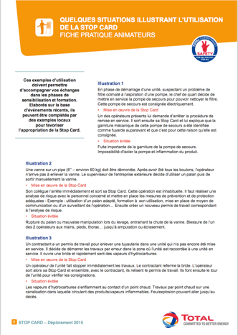
5. Praktijkervaring | Praktijkoefening  Aan het einde van de training krijgt elke deelnemer de opdracht het veiligheidsgesprek in de vestiging in praktijk te brengen en een kort impressiesrapport op te stellen: een kort document waarin hij de situatie en de feiten omschrijft en vertelt wat hij heeft gedaan en hoe de ander heeft gereageerd.  Aan het einde van het rapport, noteert de deelnemer wat hem tijdens dit evenement het meest heeft verbaasd en welke lessen hij hieruit trekt voor de toekomst.  Organiseer daarna een debriefing binnen 6 maanden na het integratietraject om de hoofdpunten van de impressiesrapporten van alle deelnemers te delen.  In uw dagelijkse werkzaamheden moet u het veiligheidsgesprek toepassen en de stop card gebruiken, zodra u dit noodzakelijk acht.  Uw doelstelling is minstens 10 veiligheidsgesprekken uitvoeren en daarna alleen als laatste redmiddel zo nodig de stop card gebruiken, zoals wij het hebben besproken.  Als u 10 veiligheidsgesprekken hebt gevoerd, moet u een “impressiesrapport over de stopcard” opstellen, dat wij later samen zullen bespreken.  Herinner de deelnemers aan de datum van de debriefing als deze al is gepland. | Inhoud van het impressiesrapport over de stop card  In welke situatie(s) hebt u ingegrepen (of denkt u in te grijpen) met de stop card?  Hoe heeft de andere persoon gereageerd?  Wat heeft u het meest verbaasd?  Welke lering trekt u hieruit voor de uitvoering van een veiligheidsgesprek? En voor het gebruik van de stop card in het algemeen?

